MANUAL TECNICO

BIBLIOTECA

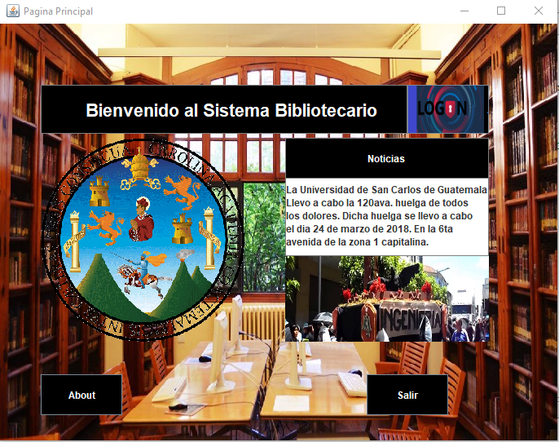

El sistema de la biblioteca es un espacio en donde se almacenan los datos de libros, revistas y tesis disponibles para cualquier usuario.

ADMINISTRADOR

El usuario administrador, es el que maneja la información sobre todos los datos que se encuentran en la biblioteca, tanto de la bibliografía como de los usuarios registrados en la misma.

El usuario administrador, es único.

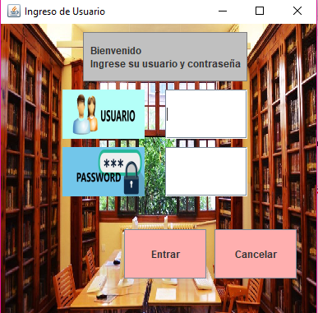

El nombre de usuario del administrador es “admin”, y la contraseña de este es “password”.

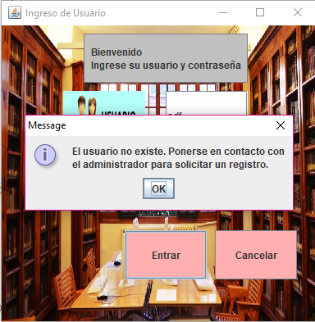Si ingresa un nombre de usuario o contraseña diferente de estas, el programa le mostrara un mensaje de error.

Al ingresar dicho usuario y contraseña, el administrador podrá acceder a las diferentes funciones que puede realizar dentro de la biblioteca.

La Página del administrador es la siguiente:

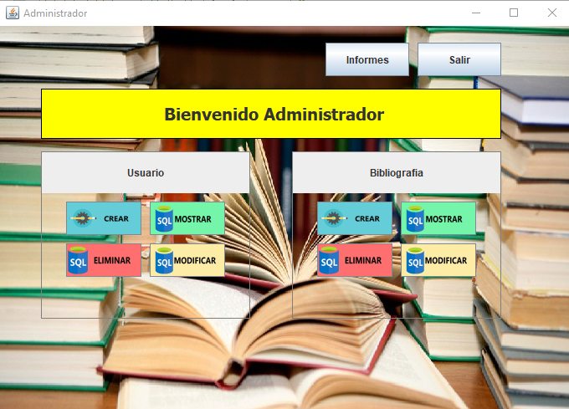En esta página el administrador podrá realizar las diferentes opciones que se muestran.

Puede:

Crear Mostrar Eliminar y Modificar Usuarios

Crear Mostrar Eliminar y Modificar Bibliografía.

Al crear Usuarios aparecerá la siguiente ventana.

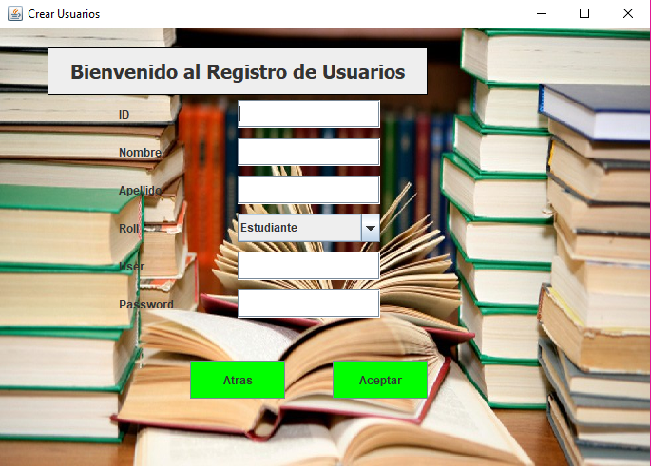En la cual deberá llenar los datos de los usuarios que desee ingresar en la misma.

Y el rol que ocupa el usuario, ya sea estudiante o catedrático.

Para guardarlo simplemente debe dar clic en el botón Aceptar.

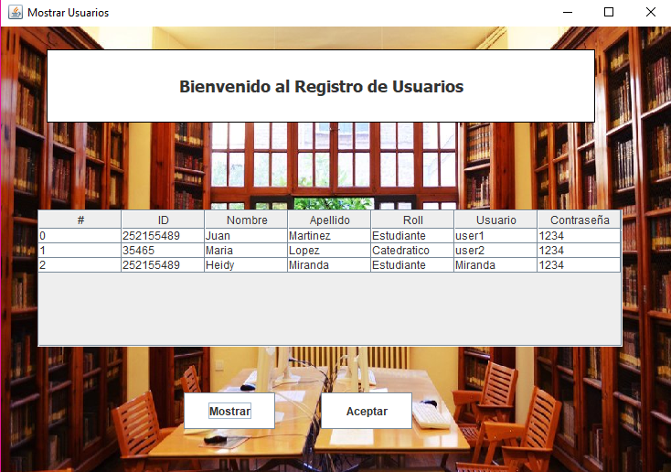

Para mostrar los usuarios registrados dentro del sistema, debe dar clic en mostrar de la sección de usuarios en donde aparecerá la ventana de mostrar usuarios y clic en mostrar para que aparezcan los usuarios.

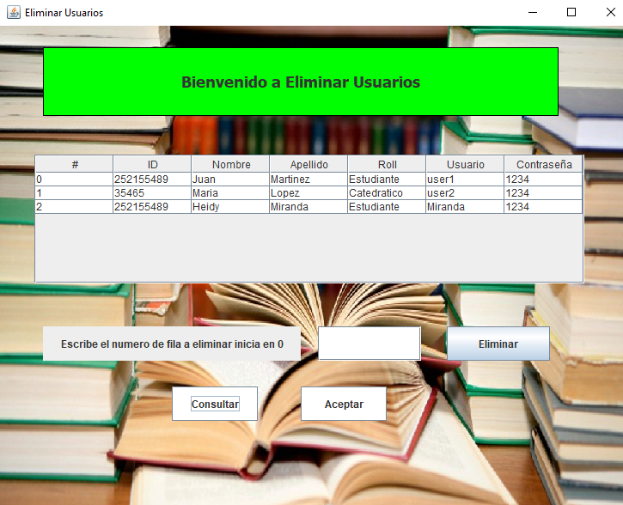

El administrador puede eliminar usuarios, al escribir la fila en donde se encuentra y seleccionar el boton eliminar y se eliminan los registros del usuario.

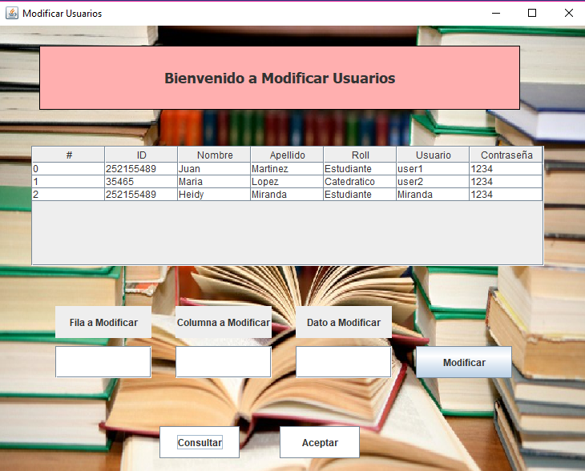

El administrador puede modificar los datos de los usuarios seleccionando la fila y la columna en donde se encuentre el registro del usuario a modificar y escribiendo el dato por el que desea reemplazar dicha fila y columna.

Para crear una biblioteca, tiene dos formas de hacerlo,

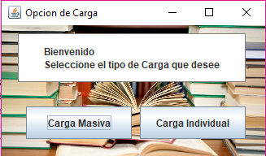

Al dar clic en crear biblioteca, aparecerá una ventana en donde puede seleccionar los tipos de carga de esta.

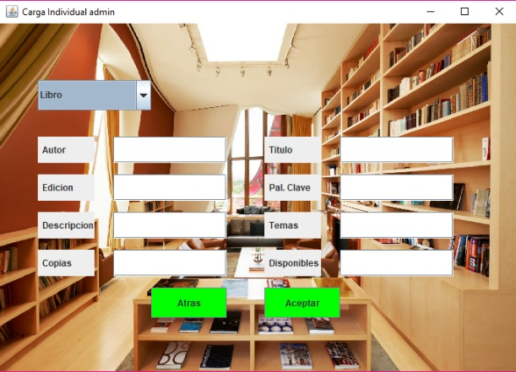

En la carga Individual debe ingresar los datos de los libros, revistas o tesis una por una.

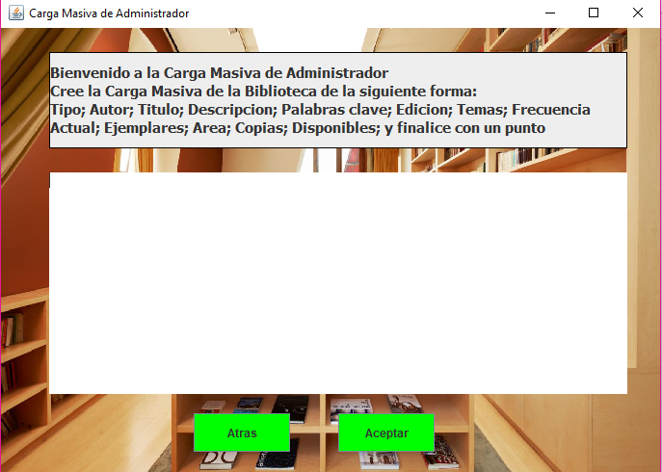

En la carga masiva puede ingresar mas de un libro a la vez separando cada inciso indicado por un “;” y separando cada línea con un salto de línea.

El administrador podrá eliminar la bibliografía que el desee, escribiendo el número de fila en donde se encuentra la bibliografía a eliminar, clic en el botón de eliminar y automáticamente se eliminará el registro de la bibliografía.

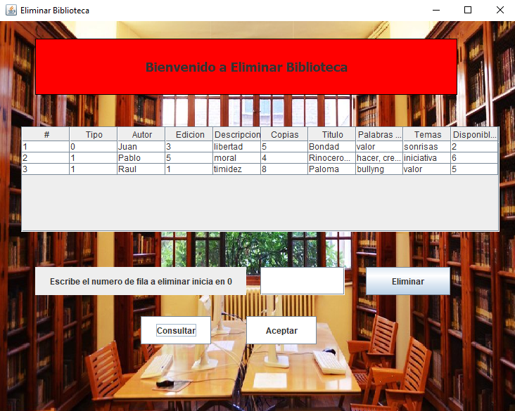

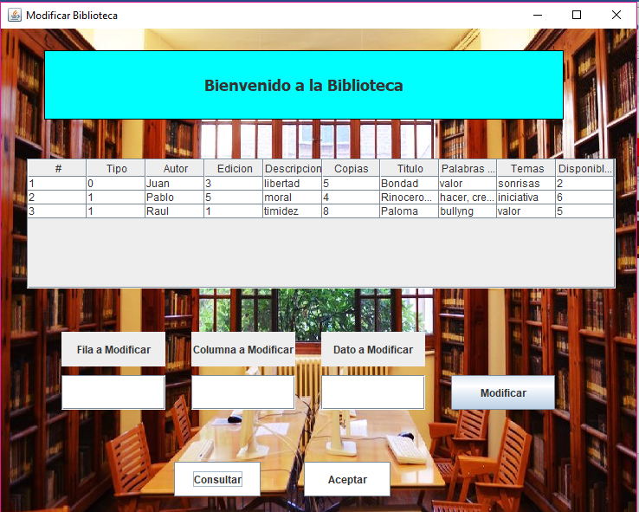

Para modificar los datos de la biblioteca el administrador debe de escribir en la fila y columna donde desea realizar la modificación, y escribir la palabra o palabras a reemplazar y clic en el botón modificar.

USUARIO NORMAL

El usuario normal que se encuentre registrado dentro del sistema tiene acceso a ver la bibliografía que se encuentren en la biblioteca, al buscarlos por titulo o autor, añadir la bibliografía a favoritos y prestar la bibliografía.

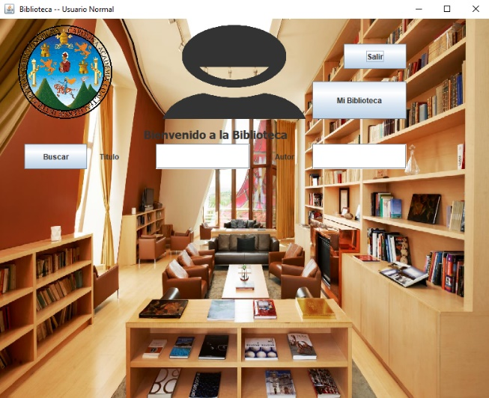

Al dar clic sobre el botón de mi biblioteca el usuario será enviado a la pagina en donde se encuentra la bibliografía que anteriormente haya seleccionado como favorita.

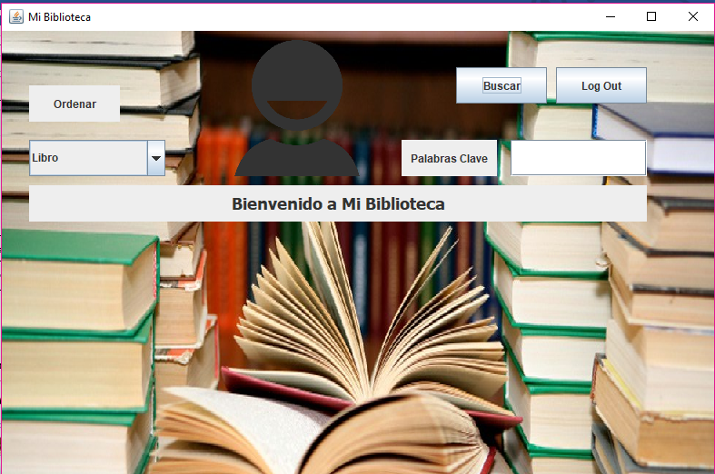

En la biblioteca favorita, el usuario podrá ordenar la bibliografía como mejor le convenga, buscar por palabras clave, hacer prestamos de bibliografía y devolver los libros cuando se le indique.

Es importante mencionar que tanto el usuario normal como el administrador, tendrán acceso a salir del sistema en cualquier momento que lo decidan.